管理体系审核记录表
过程与活动、  抽样计划 | 涉及条款 | 受审核部门：生产部 主管领导：张康康 陪同人员：杨月芬 | 判定
 |  | 审核员：张磊 审核时间：2021.12.09
 |  | 审核条款：QMS:5.3组织的岗位、职责和权限、6.2质量目标、7.1.3基础设施、7.1.4过程运行环境、8.1运行策划和控制、8.5.1生产和服务提供的控制、8.5.2产品标识和可追朔性、8.5.4产品防护、8.5.6生产和服务提供的更改控制
组织的岗位职责和权限 | QE5.3 | 本部门主要负责公司生产过程的控制；基础设施的管理、设备的维护保养工作；工作环境的管理；产品实现的策划及控制等工序控制及相应环境和职业健康安全的运行控制。  与部门负责人沟通，了解本部门的职责权限，暂无变化。
目标及其实现的策划总要求 | QE6.2 | 本部门的目标有:  分目标 考核方法 考核结果1-10月  1.生产计划按时完成率100% 完成率＝完成数量÷计划数量×100% 100%  2. 产品出厂达标率≥100% 合格率＝合格数量÷不合格数量总数×100% 100%  3.设备完好率≥98% 完好率＝设备总数÷完好设备×100% 100%  4．办公场所分类处理各类废弃物，有专门收集箱并标识，回收处理率≥99%. 处理率＝应回收处理总数÷处理率×100% 100%  5.废弃物请回收部门清运及时率100% 及时率＝应清运总数÷清运次数×100% 100%  部门分解目标与公司方针一致，可测量，并传达到部门相关人员，必要时适时更新，目前无变化。  针对以上环境、职业健康安全目标和重要环境因素公司制定了相应的《管理方案》，内容涉及方法措施、执行部门、完成情况等。如工作中的废边角料、废包装袋、废活性炭等废弃物严格按废弃物控制规范进行处理；配备有效的灭火器等消防设施，安全操作隐患检查每月至少1次、现场每天检查操作规范性，防止影响环境的操作等……  提供2021年10月30号《环境目标、指标及管理方案执行情况检查》，统计时间：21年1月至21年10月 ，完成情况：以上各产品标均已达成。时间表：自管理体系运行以来持续进行，已按管理方案要求实施。
环境因素 | E6.1.2 | 提供了《环境因素的识别、评价控制程序》、《危险源辨识、风险评价和控制措施确定控制程序》，对环境因素、危险源的识别、评价结果、控制手段等做出了规定。  部门负责人介绍了对环境因素、危险源进行了辨识，考虑了三种时态，过去、现在和将来，三种状态，正常、异常和紧急，按照办公区域及工作过程，另外按照区域及工作过程等进行了辨识。  查《生产部环境因素识别评价表》，对本部门生产和办公等有关过程的环境因素。分别识别了日常办公过程中的固废（废电池、灯管、墨盒、笔）造成的地面污染、水资源利用（拖地、厕所用水）的水资源消耗、照明、空调、办公设施等电能消耗、意外火灾引起的污染大气、污染地面、资源消耗、生产过程（固废、噪声排放、火灾、电能消耗、粉尘排放）、设备维修（废弃丢弃、漏油、更换新部件）、配电室（故障、操作不当、电线电路老化）等环境因素。  查到：《重要环境因素清单》，公司涉及重要环境因素：电的消耗，固体废弃物的排放，用电不当导致火灾，危废，废气、噪声排放等，本部门涉及的重要环境因素：均有涉及。  生产部环境因素评价基本符合标准要求。
基础设施 | Q7.1.3 | 该公司编制《设备维护保养管理办法》、《生产设施安全管理制度》。规定了设备设施的维护保养要求。  查公司生产设备主要包括：逆变式弧焊机、数控切割机、车床等；办公设备有电脑、电话、传真机、打印/复印/扫描机。有厂房、办公楼，基础设施能够满足办公及生产的需求。  组织按照《设备定期保养记录》中的项目和频次进行维护，并做记录。  抽：锯床、行车、数控车床的《设备维修/保养记录》如图：  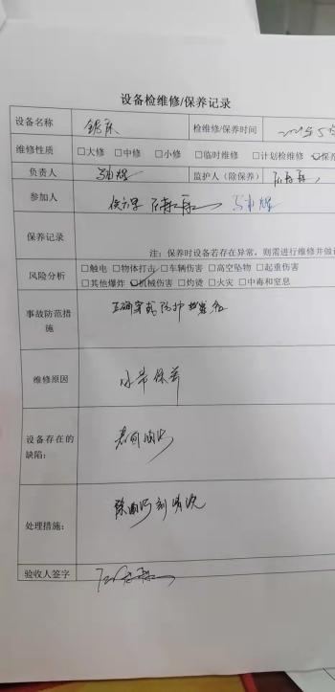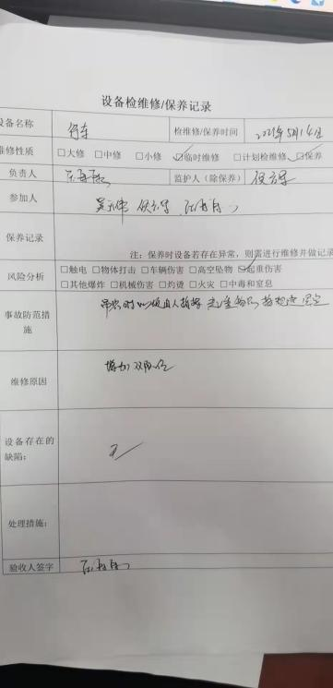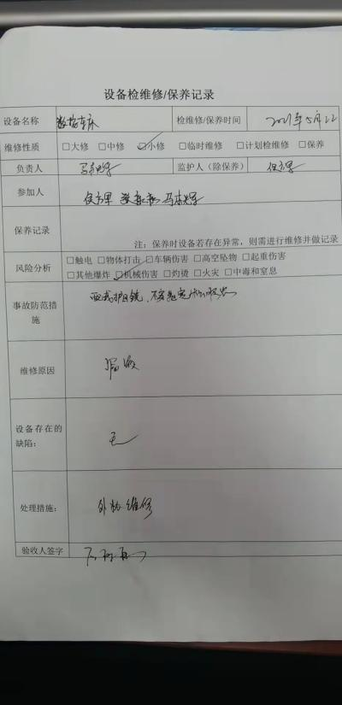  特种设备：  特种设备控制  特种设备种类：叉车 行车 锅炉 电梯  设备名称 使用等级证编号 检测报告编号 有效期期限 结论 使用登记证  叉车 场内浙E90241 CJD202101000 2022年1月 日 ☑有效 过期 ☑有 □无  叉车 车11浙ED01626(20) CJD202110452 2022年9月 日 ☑有效 过期 ☑有 □无  行车 起1700038（18） QQD202003706 2022年8月 日 ☑有效 过期 ☑有 □无  行车 起17浙ED00250（21） QQD202102379 2023年6月6日 ☑有效 过期 ☑有 □无  以上基础设施基本可以满足体系运行的需要。 | Y
过程运行环境 | Q7.1.4 | 生产部负责工作环境的管理，组织确定并提供了产品要求所需的工作环境。  部门负责人介绍了生产车间现场管理、生产加工、物资摆放、现场卫生等的要求。  每个工序均有看板控制要求。  本公司产品对环境要求一般，无特殊要求。每天上班期间，本人对生产车间进行不定期检查，车间不准随意乱放私人物品，严格杜绝固废随处乱扔、设备空转、吸烟的行为发生，发现问题及时要求责任人进行整改。对做得不合格的地方进行了处罚、立即改正。  每天班前班后由班长组织按照规定要求，对生产车间进行清理，满足要求后下班；发现问题及时解决。  现场查看：  生产环境适宜，生产车间面积较大，产品摆放场地宽敞平整，车间内设备安装合理，通风、采光效果良好；库房内原材料、成品分区存放，均按规定高度码放，通风、采光良好；生产车间，配备灭火设施，有防火、用电等警示标志。  组织进行的焊接、切割，产生烟尘、粉尘、噪声，通过戴口罩和减震措施的实施，减少对人员产生不利影响。  员工根据工种的不同，配有相关的劳动防护用品（工作服、手套、口罩等），并且佩戴合理。  工作环境均能满足生产合格产品的要求，未发现有不良的环境因素。
运行的策划和控制 | Q8.1 | 组织对智能物流设备、智能包装设备的生产和服务；过程进行了策划。  工艺流程：  钢材 → 切割 → 剪折→冲压→焊接 →组装→调试→入库  其中： 焊接为特殊过程。  质量关键过程（工序）：组装、调试；相关控制参数：功能检测  需要确认的过程（工序）：焊接  外包过程：喷塑  查看需要确认的过程控制：  抽取过程确认相关记录名称：《特殊(关键)过程确认表》  确认日期 2021.4.30  确认过程 焊接  人员确认 王中旭、孙如友、耿国有具有专业技术人员  设备确认 焊接机  原材料确认 经检验或供应商检测报告均符合产品验收标准，或有供方提供的产品检测报告，其产品质量均符合国家标准或省份和企业标准  工艺确认 作业指导书，技术协议  环境确认 提供适宜办公环境  破坏性试验 ---  确认结论 符合要求  参照的技术规范如下：  GB/T 3785.2-2010 电声学 声级计 第2部分：型式实验评价  GB 5226.1-2008 机械电气安全 机械电气设备第1部分：通用技术条件  GB 16798 食品机械安全卫生  QB/T 1588.1-1992 轻工机械 焊接件通用技术条件  JB 7233 包装机械安全要求  等标准及顾客要求等，并作为产品的质量目标和要求。  制定的产品生产工艺图和销售流程图清晰地描述了产品生产和销售服务的过程。  组织确定了《工艺流程卡》、《图纸》、《作业指导书》、《安全操作规程》、《工艺守则》、《产品检验规范》、《销售服务作业指导书》等文件，描述了产品实现的方法和接收准则。  体系覆盖的产品为：智能物流设备、智能包装设备。  公司为产品实现提供了充足的资源，如：设备、人员、工厂车间、物料等。  为提供证据公司确定了有关产品实现的记录，如《原材料验收记录》、《过程检验记录》、《成品检验单》、《产品质量合格证明书》、《销售服务过程检查记录表》等。  与部门负责人沟通，在产品实现过程中，当生产工艺、条件、环境或人员等因素发生非预期变更，对产品质量有影响或不满足顾客要求时，生产技术部根据实际情况组织技术人员、销售部、质检部负责人员商议生产更改事项，减轻不利影响，并将结果及时通报相关部门。目前暂无更改情况。  组织对产品组装过程外包过程的控制详见8.4审核记录。  组织对产品实现的策划管理符合标准的要求。
生产和服务提供的控制 | Q8.5.1 | 组织在手册中规定了生产服务的具体控制要求，符合标准要求。  公司目前从事的是“智能物流设备、智能包装设备的生产和服务”，通常依据客户的订货计划来确定需要生产“组织对智能物流设备、智能包装设备” 的数量、规格、型号、交货期，从而控制生产和销售的有序进行。  工艺流程：  钢材 → 切割 → 剪折→冲压→焊接 →组装→调试→入库  其中： 焊接为特殊过程。  关键过程：组装、调试  特殊过程：焊接成型  操作过程制定《作业指导书》、《操作规程》，提供《生产过程控制记录》对特殊工序进行过程监控，生产结束后对成品进行成品检测，检测合格方能入库销售。生产过程监控放行详见Q8.6  a) 组织通过图纸、产品型号、产品标准描述产品特性，生产车间通过下达的《生产计划任务单》获得表述产品特性的信息。  b) 组织编制了产品的《工艺流程卡》、《检验规范》、《车间作业指导书》等文件，文件中描述了各工序的工艺内容和控制指标，作为操作人员的作业指南。  c) 组织为生产配备了适宜的生产设备，现场查看观察所有生产设备工作正常。  d) 组织为各工序配备了内径千分尺、外径千分尺、内测千分尺、游标卡尺等监视和测量设备。  e) 组织对生产过程和产品实施了监视和测量，并作了相应记录。  检验活动包括原材料检验、工序检验、成品检验。生产过程中使用的记录有：原材料验收记录、过程检验记录、成品检验单等，符合要求。过程产品和最终产品的监视和测量记录见 Q8.6 审核记录。  f) 质检部负责对产品的放行，销售部负责产品交付和交付后活动的实施，产品经过测试检验合格后方可放行和交付，销售部依据合同出具发货单，由客户联系物流公司进行送货，经顾客接受签字带回公司做账。需要售后服务时由销售部负责联系售后服务工作。  g）为生产过程配备了必要的人员，特殊专业人员有电焊工、电工证、叉车员证等，均有相应资质证书，详见行政部7.2审核记录。  h）生产部负责关键、特殊过程的确认和控制，经公司识别，本公司的特殊过程为：焊接过程，编制有《特殊过程确认表》，查到“人员、设备、原材料、文件、环境、质量的评定”2021.4.30日胡玉涛涛等对制造工艺、设备、工艺参数、人员进行了确认，符合要求。  生产现场查看观察，  切割 → 剪折→冲压工序：操作员马本辉按照设备操作规程使用等离子切割机，依照图纸将对原材料进行初期切割加工，现场查看查看操作符合工艺要求。  焊接工序：伟永建按照《焊接操作规程》，依据设备图纸对切割好的原材料进行初期焊接，操作员工佩戴护目镜、耳塞、劳保鞋、口罩等劳保用品。半成品原配件焊接完成后，注明配件名称、填写依据的图号，归类摆放，以便后期进行喷塑处理。  喷塑交由第三方进行加工，详见Q8.4记录  组装→调试工序：郭增亮进行组装、高严春进行调试，针对不同产品的要求，由技术研发部形成的技术图纸及功能要求，进行组装测试，有相应得测试记录。  部门生产过程控制基本有效。
标识和可追溯性 | Q8.5.2 | 车间及仓库现场查看：  原材料、过程产品、成品采用标签进行标识。抽查半成品和成品存放在车间内划定的区域内，符合要求。  各生产区域中设置：合格区，不合格区、待检区等等，标识明确清晰。  追溯时机和方法等在文件中有规定，生产技术部负责组织实施，和部门负责人交谈：顾客在使用中一旦出现问题反馈到公司后，公司依据生产日期，通过生产日期可查至生产工序和操作者及供方等。  体系运行以来追溯活动：未发生。  查各类标识，做到清楚、合理，符合要求。  未发现标识不当而造成混淆的情况。
变更控制 | Q8.5.6 | 对于生产过程的规格、数量、交付期更改，公司规定通过《生产通知单》的形式重新下达。生产过程的更改指令，若涉及到交付时间更改，均有对应的合同更改评审记录，本部门再次通过《生产通知单》下达。更改的生产指令由本部门负责人签发。  目前无生产过程工艺的更改。
运行控制 | EO8.1 | 编制与环境、安全体系运行控制有关的文件有《环境、职业健康安全运行控制程序》、《应急准备和响应程序》、《应急预案》等。  1、废水管控：  生产过程无废水产生，生活废水经化粪池处理后纳管至湖州中环水务有限责任公司处理。  2、废气管控：  主要是焊接烟尘和粉尘废气，焊接过程产生的烟尘，有焊接烟尘集尘器；机加工过程中产生的粉尘颗粒，主要为钢屑，较重，基本降落在加工设备附近，无外逸，加工完成后及时清扫回收。  3、噪声管控：  本项目噪声主要为剪板机、折弯机、焊接机等的机械噪声，具体降噪措施如下: ①、在满足生产需要的前提下，选用低噪声的机械和设备;②、加强噪声设备的维护管理，避免因不正常运行所导致的噪声增大; ③、实行昼间一班制生产，要求正常生产时车间门窗关闭。对生产人员要求佩戴劳保设备，减少伤害。  4、固废管控：  生产过程中主要为生活垃圾加工过程产生废边角余料。生产部将以上废弃物放置固定位置，积攒一定量后出售有处理能力的单位回收再利用。目前未处理过。  能源资源管控：  生产过程注意节水、节电、节原材料，人走关闭设备和照明开关，现场查看未发现有漏水和浪费电能的现象。  6、产品生命周期的环境管控：  公司从工艺设计和采购产品时已考虑了产品的环保性，生产过程中，严格按照环保等管理制度实施，控制好辅助材料的用量，避免浪费，生命周期终了时橡胶还可以回收再利用。  7、潜在火灾管控：  公司生产车间和办公区域配备了灭火器，均符合要求。  现场查看观察运行控制：  巡视办公及生产区域配备有灭火器多个，各车间均配有灭火器，有点检记录。  查看各工序设备运转基本正常，人员操作方法合理，并佩带要相应的防护措施，如耳塞、口罩、防护眼镜等。操作人员穿戴有工作衣、工作鞋、手套、安全帽等安全防护用品。  各车间安全设施设有提示说明，方便取用，未发现遮挡消防设施和挤占消防通道的情况。  焊接工序，除尘设施运行良好。  生产车间标有各种警示标识，如：小心触电、起重机严禁站人、进入厂房须戴安全帽等，车间采光良好、空气流通，车间噪音较小对员工危害不大。  打磨和切割工序，设备防护设施合理，有防护罩，现场操作人员配戴耳塞，搬运人员配戴线手套，车间人员均着工作服、安全鞋。  配电室门口设有防鼠挡板，配有绝缘手套、绝缘鞋、高压验电笔、安全帽，内部配有灭火器。  生产车间内现场电线布线合理，电线均处于完好状态，设备有接地及保护装置，控制柜及漏电保护器状态良好。  车间在环保方面的控制管理基本有效，待疫情后进一步现场观察审核。
应急准备和相应 | EO8.2 | 生产技术部按照策划的《应急准备和响应控制程序程序》《火灾应急预案》等，明确了相应的运行准则。  生产过程中加强用电安全，防止触电事故和火灾事故的发生，安装了漏电保护器。  现场查看查看车间门口灭火器在有效期内。  生产场所有“禁止吸烟”，“小心触电” 等环保、安全警示标识。  配有急救药箱，箱内有创可贴、消毒酒精、碘伏、棉棒等。  查2021年8月18日参加了办公室组织的火灾预案演练，提供了相关记录。  自体系运行以来未出现应急事故情况。

说明：不符合标注N

